Схема
размещения мест (площадок) накопления твердых коммунальных отходов на территории Вышегорского сельского поселения Сафоновского района Смоленской области
№  п/п | Адрес размещения площадки ТКО | Схема размещения мест (площадок) накопления ТБО  М 1:2000
1 | Смоленская область, Сафоновский  р-н,  д. Вышегор,  ул. Мира напротив дома №2 | 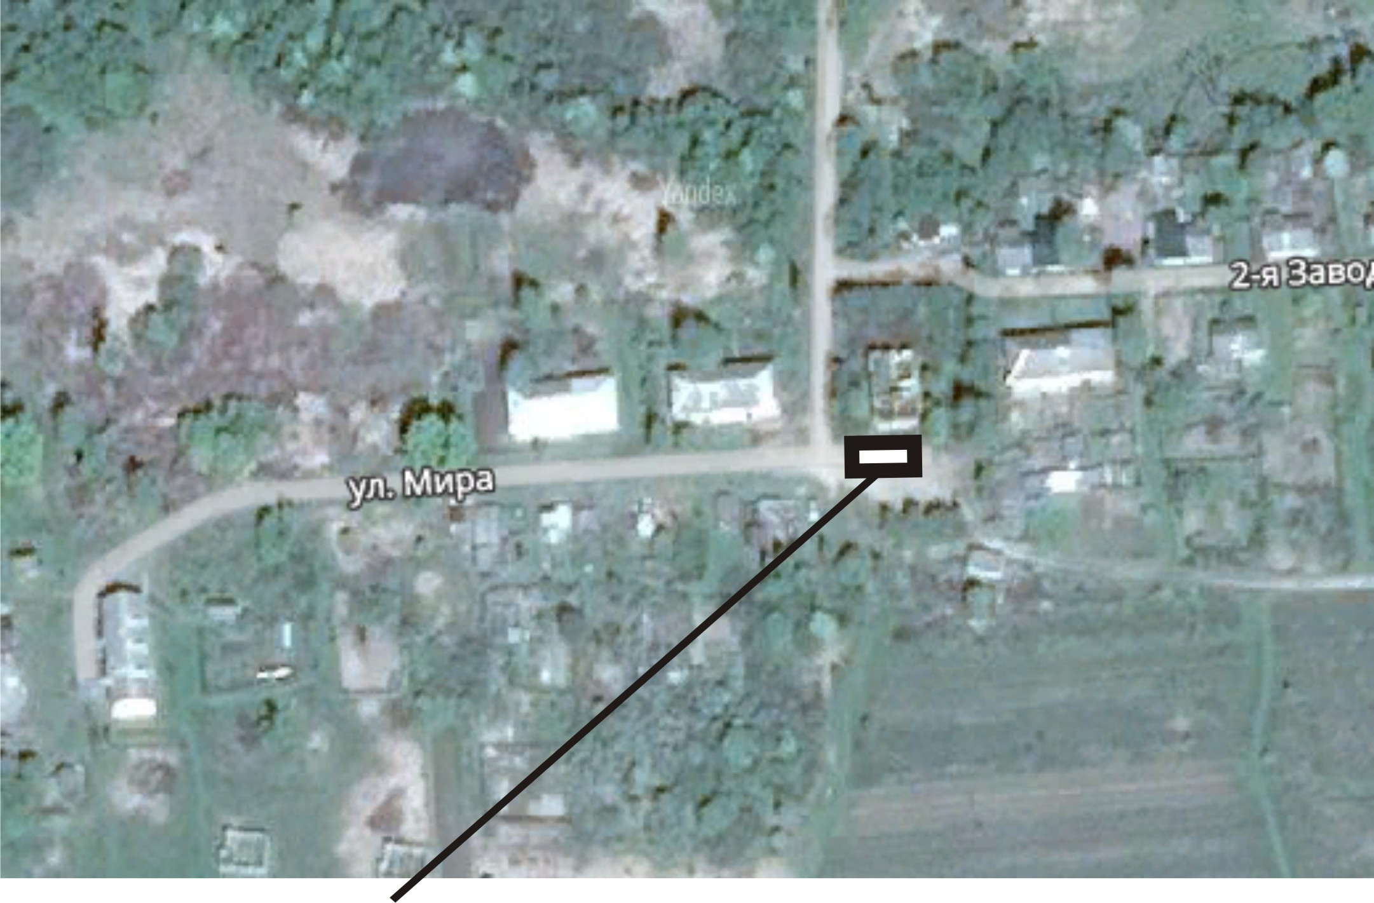  Место размещения площадки ТКО
2 | Смоленская область, Сафоновский  р-н, д. Вышегор, ул.1-я Заводская возле дома №8 | 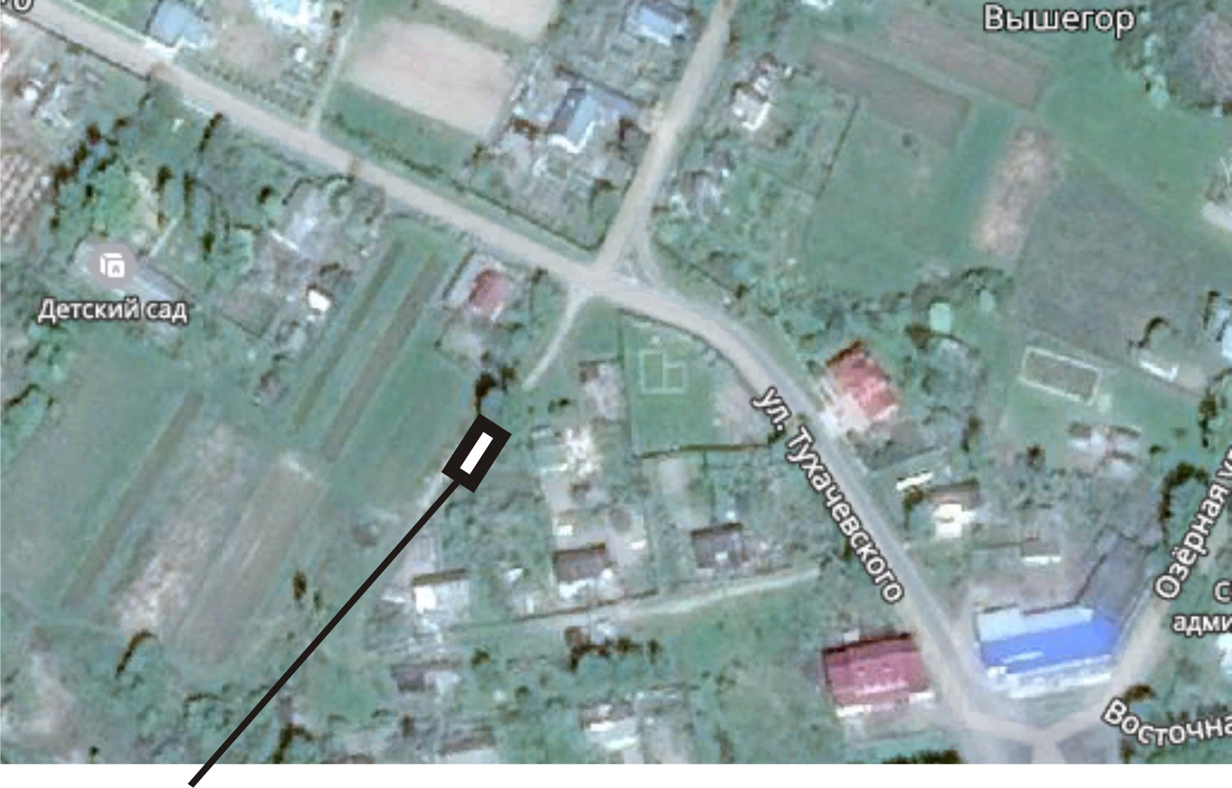  Место размещения площадки ТКО
3 | Смоленская область, Сафоновский  р-н,  д. Вышегор, ул.Озерная возле дома №13 | 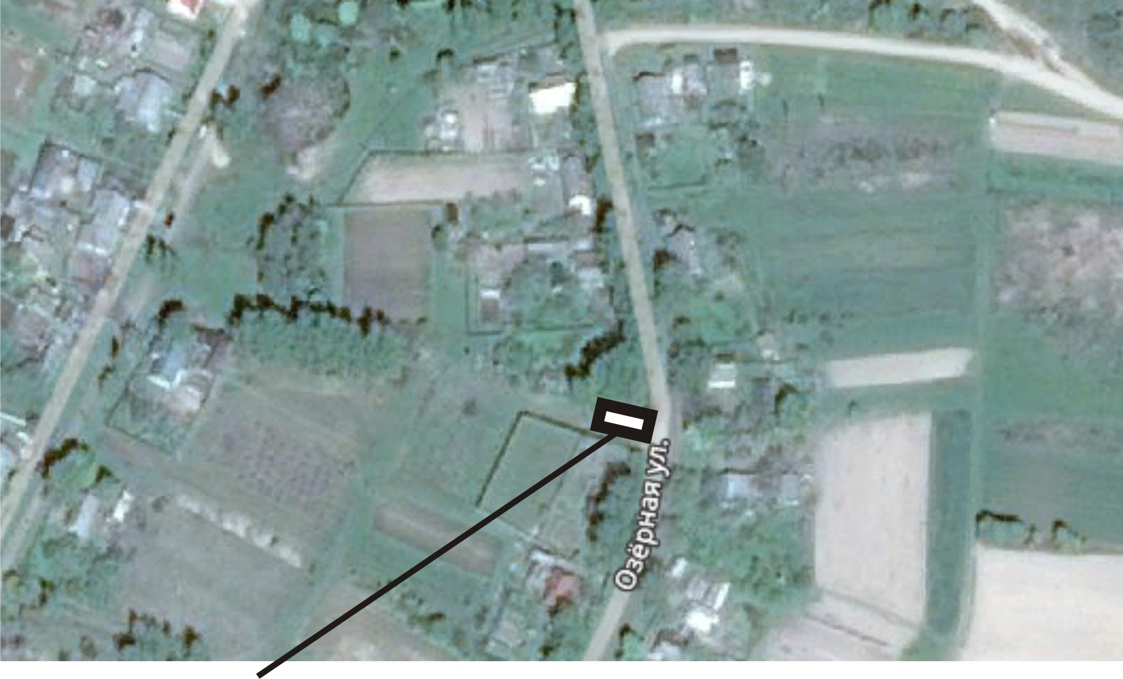  Место размещения площадки ТКО
4 | Смоленская область, Сафоновский  р-н, д. Вышегор, ул.Тухачевского возле Вышегорского СДК | 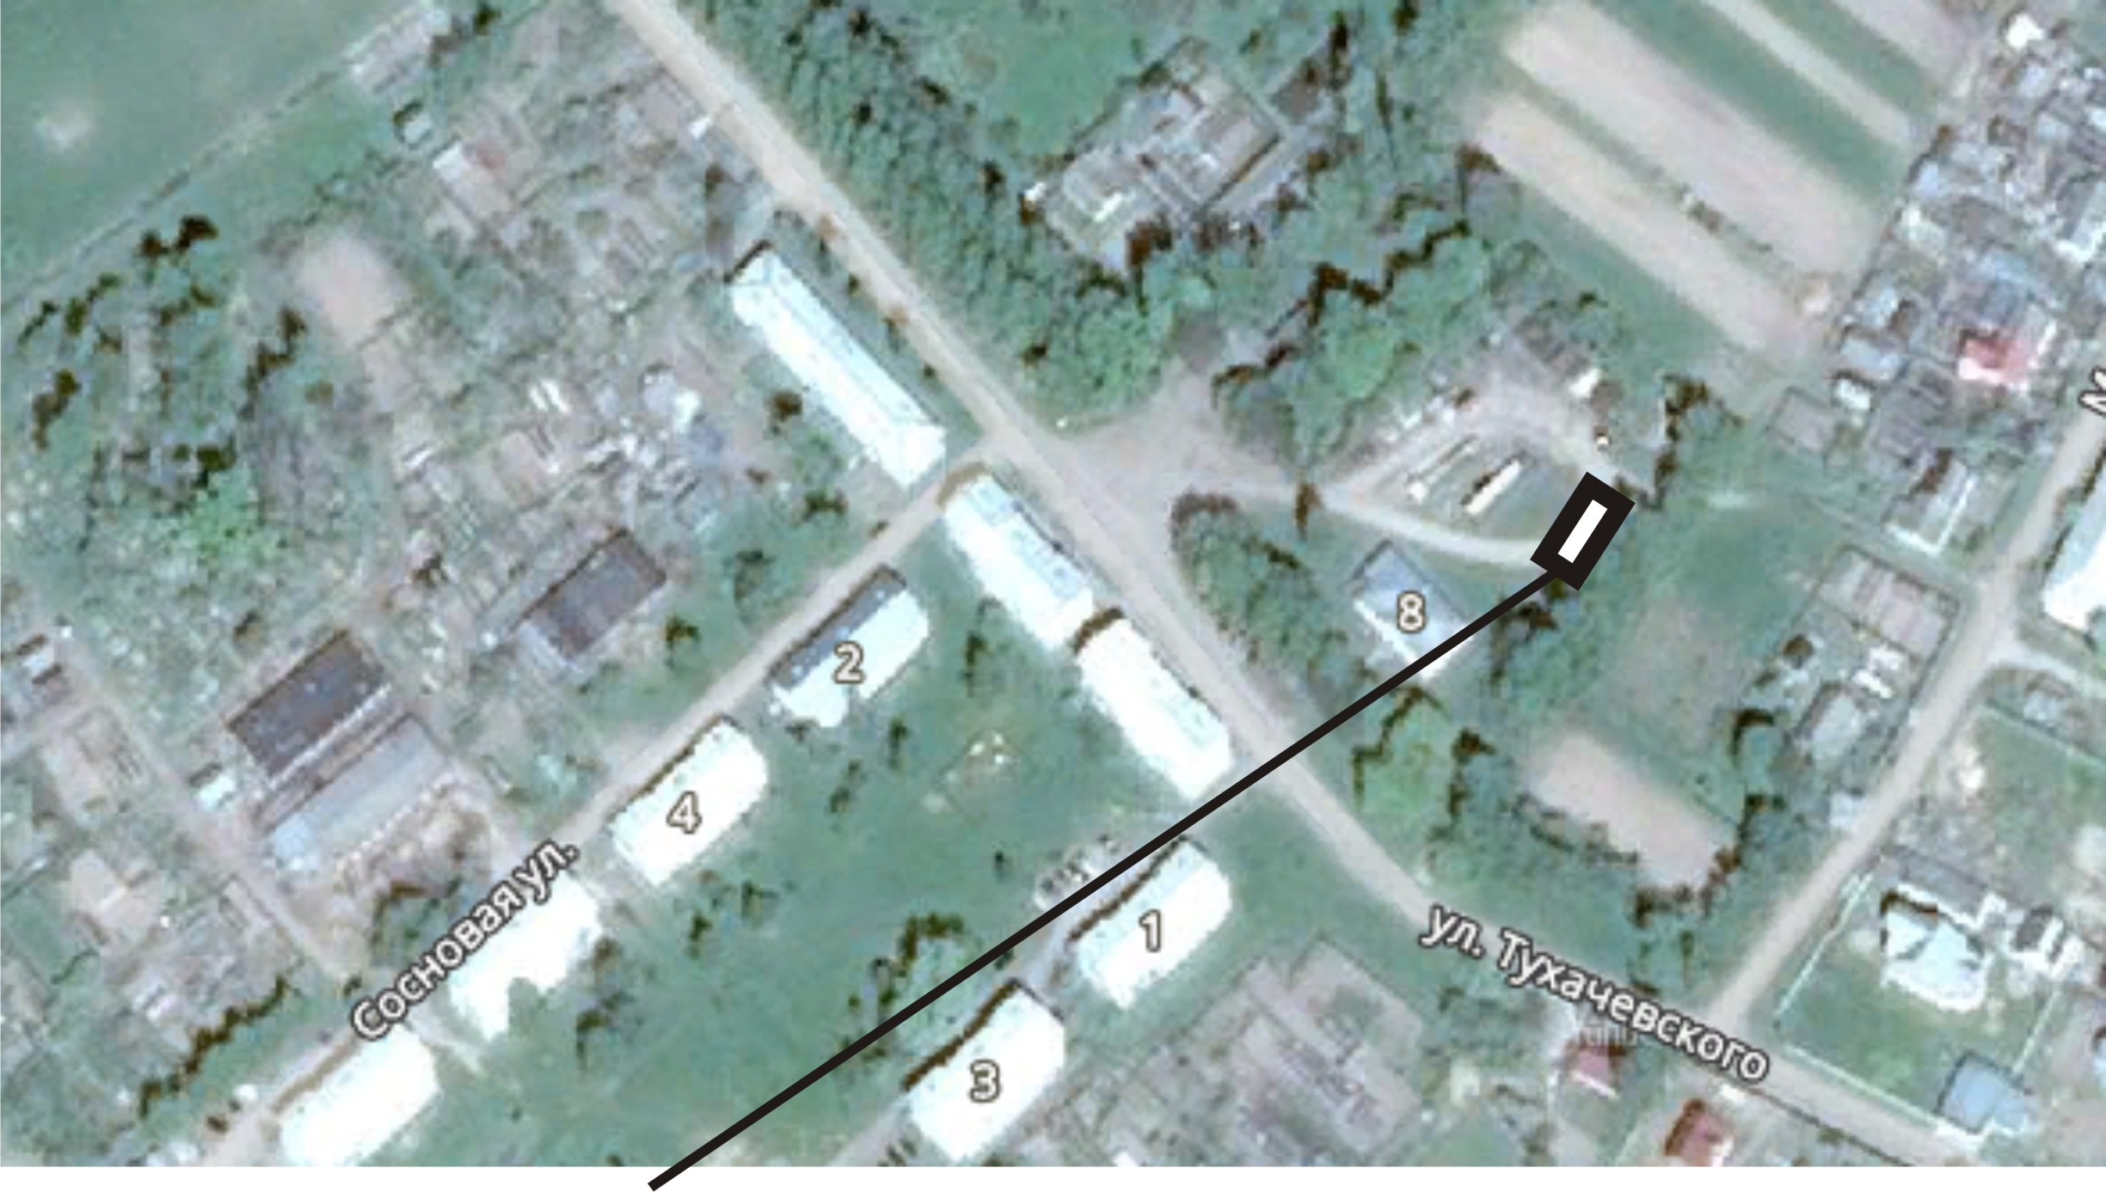  Место размещения площадки ТКО
5 | Смоленская область, Сафоновский район,  д. Вышегор ул.Сосновая возле дома №3 | 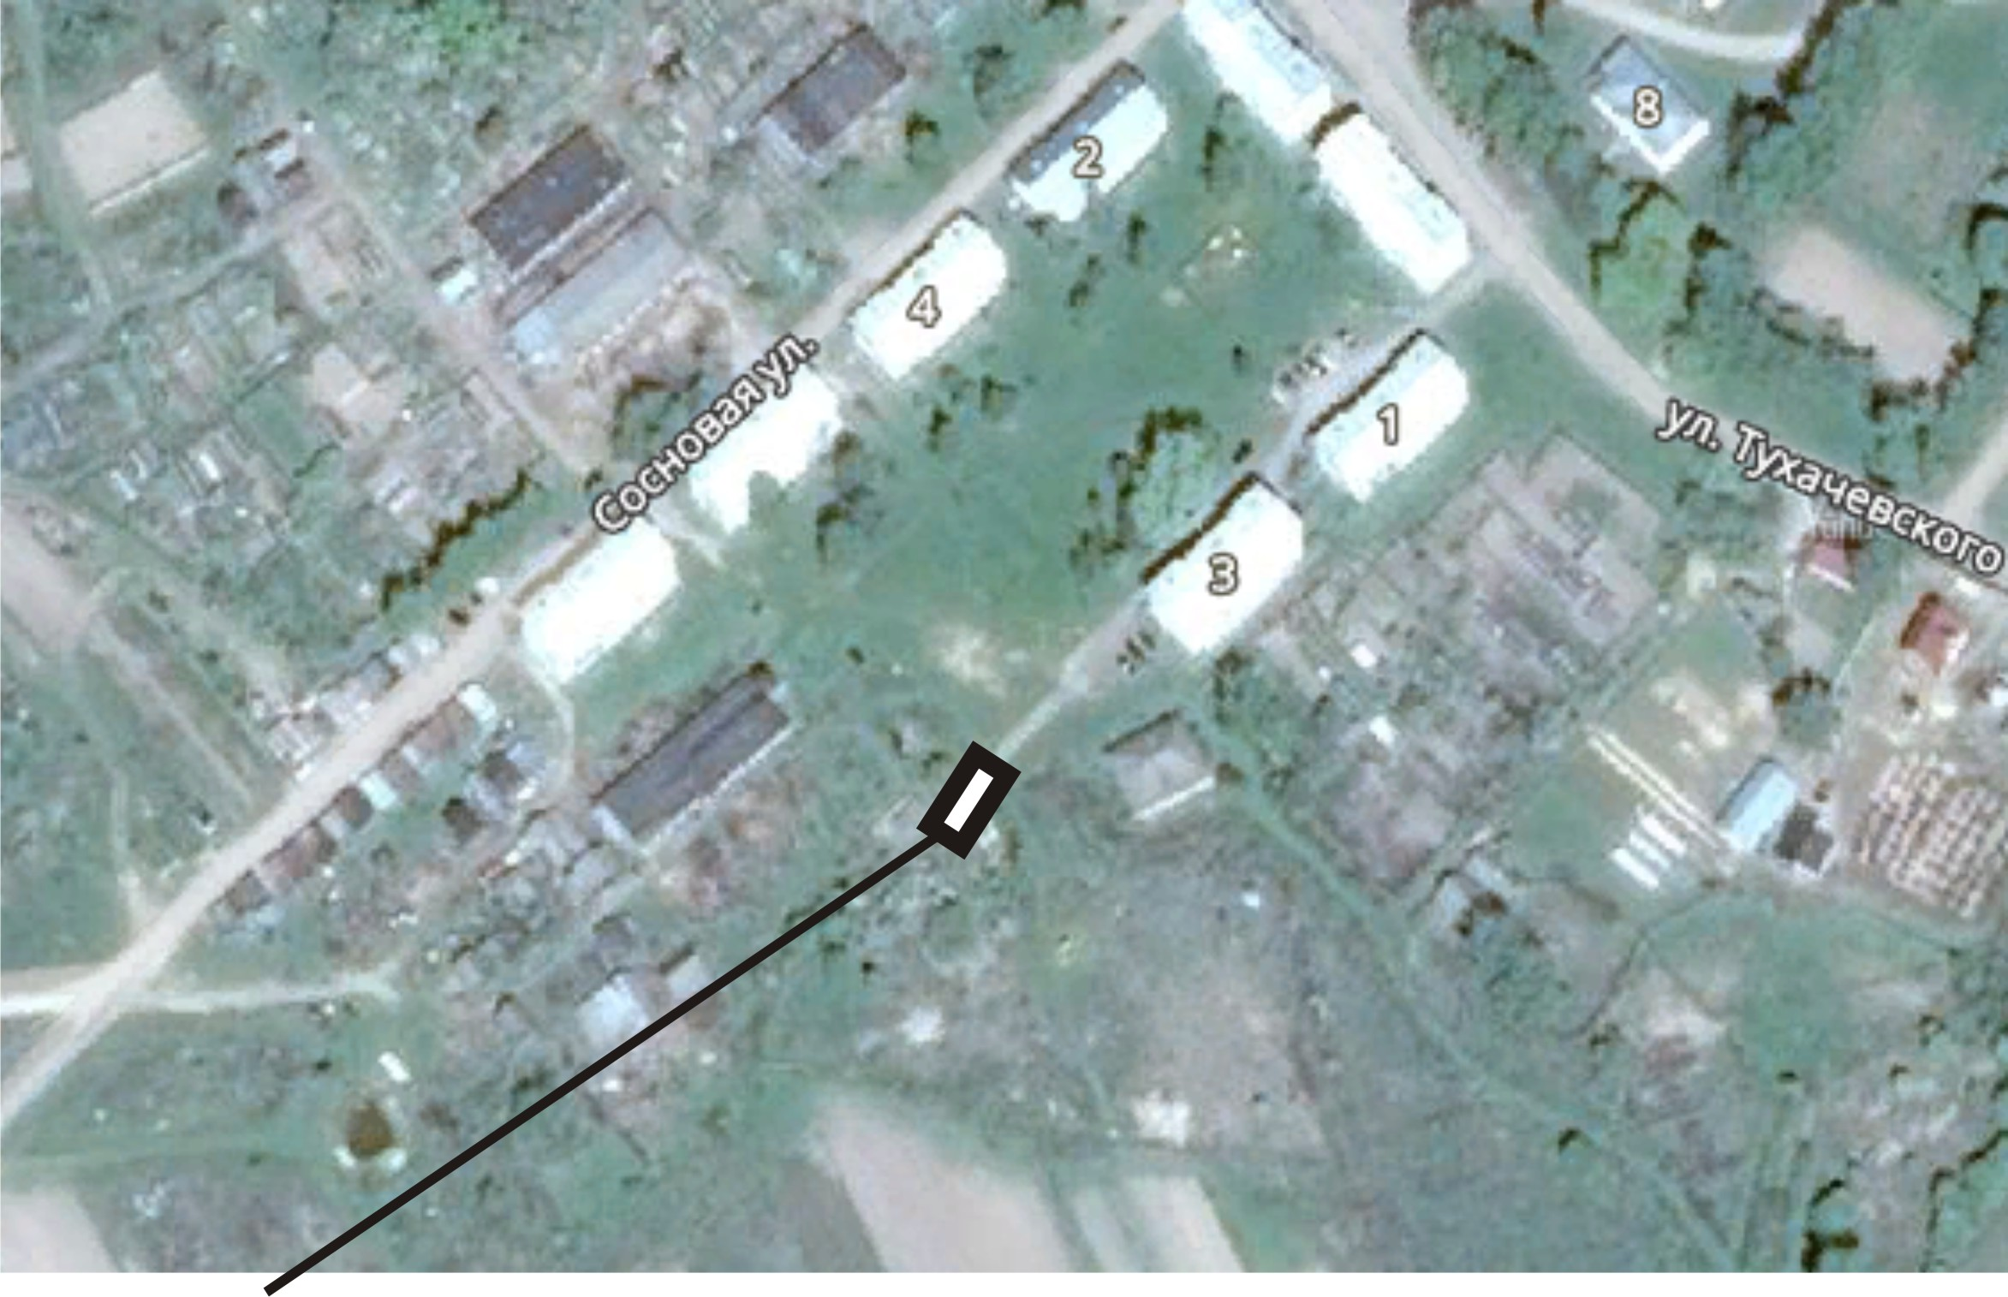  Место размещения площадки ТКО
6 | Смоленская область, Сафоновский район,  д. Вышегор ул.Тухачевского, возле магазина РАЙПО | 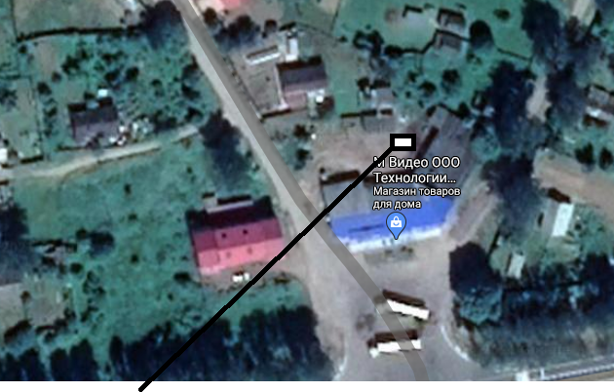  Место размещения площадки ТКО
7 | Смоленская область, Сафоновский район, д. Анохово, ул.Магистраль-  ная  дом №1 | 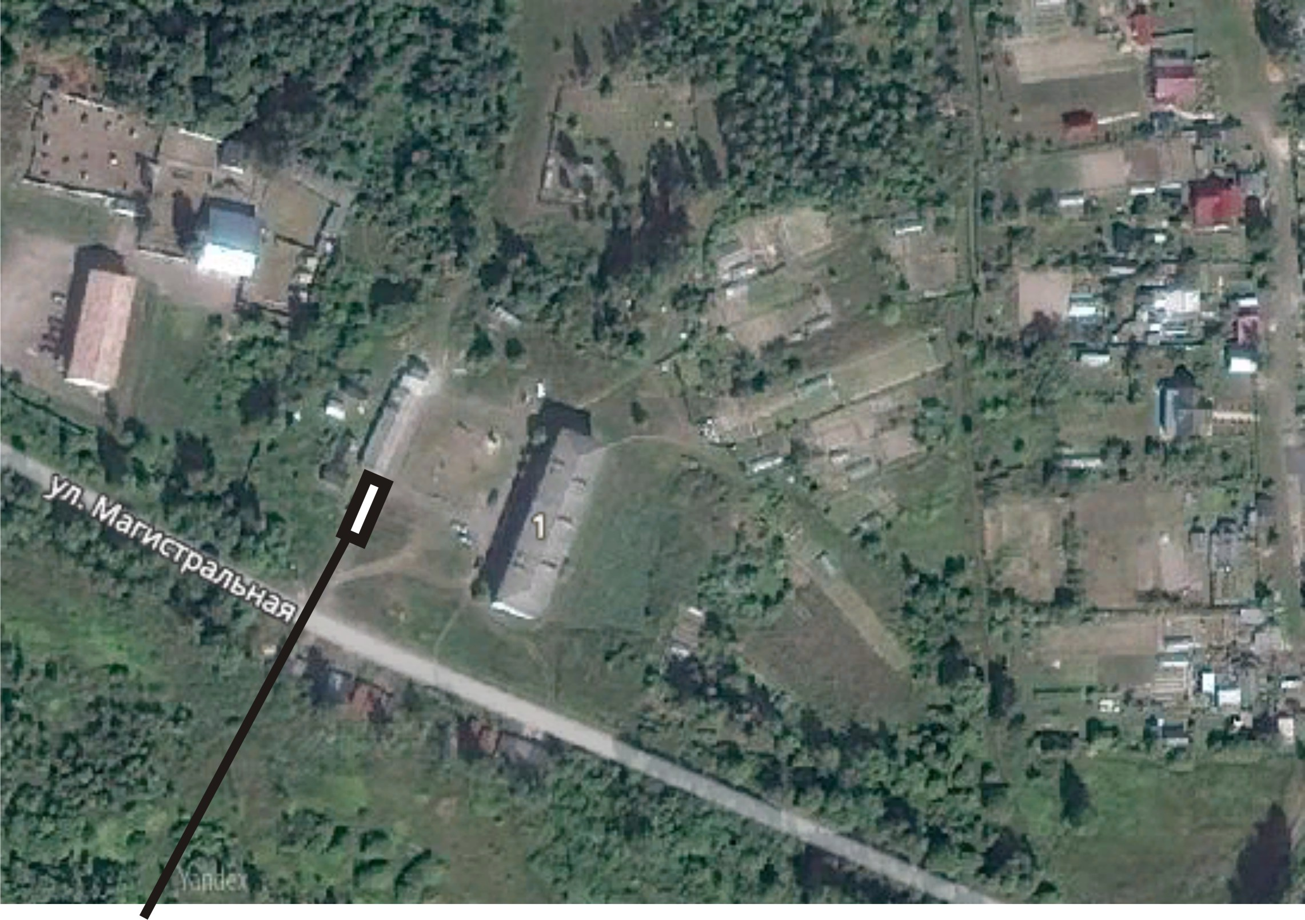  Место размещения площадки ТКО
8 | Смоленская область, Сафоновский район,  д. Анохово  возле дома №3 ул. Магистраль-ная | 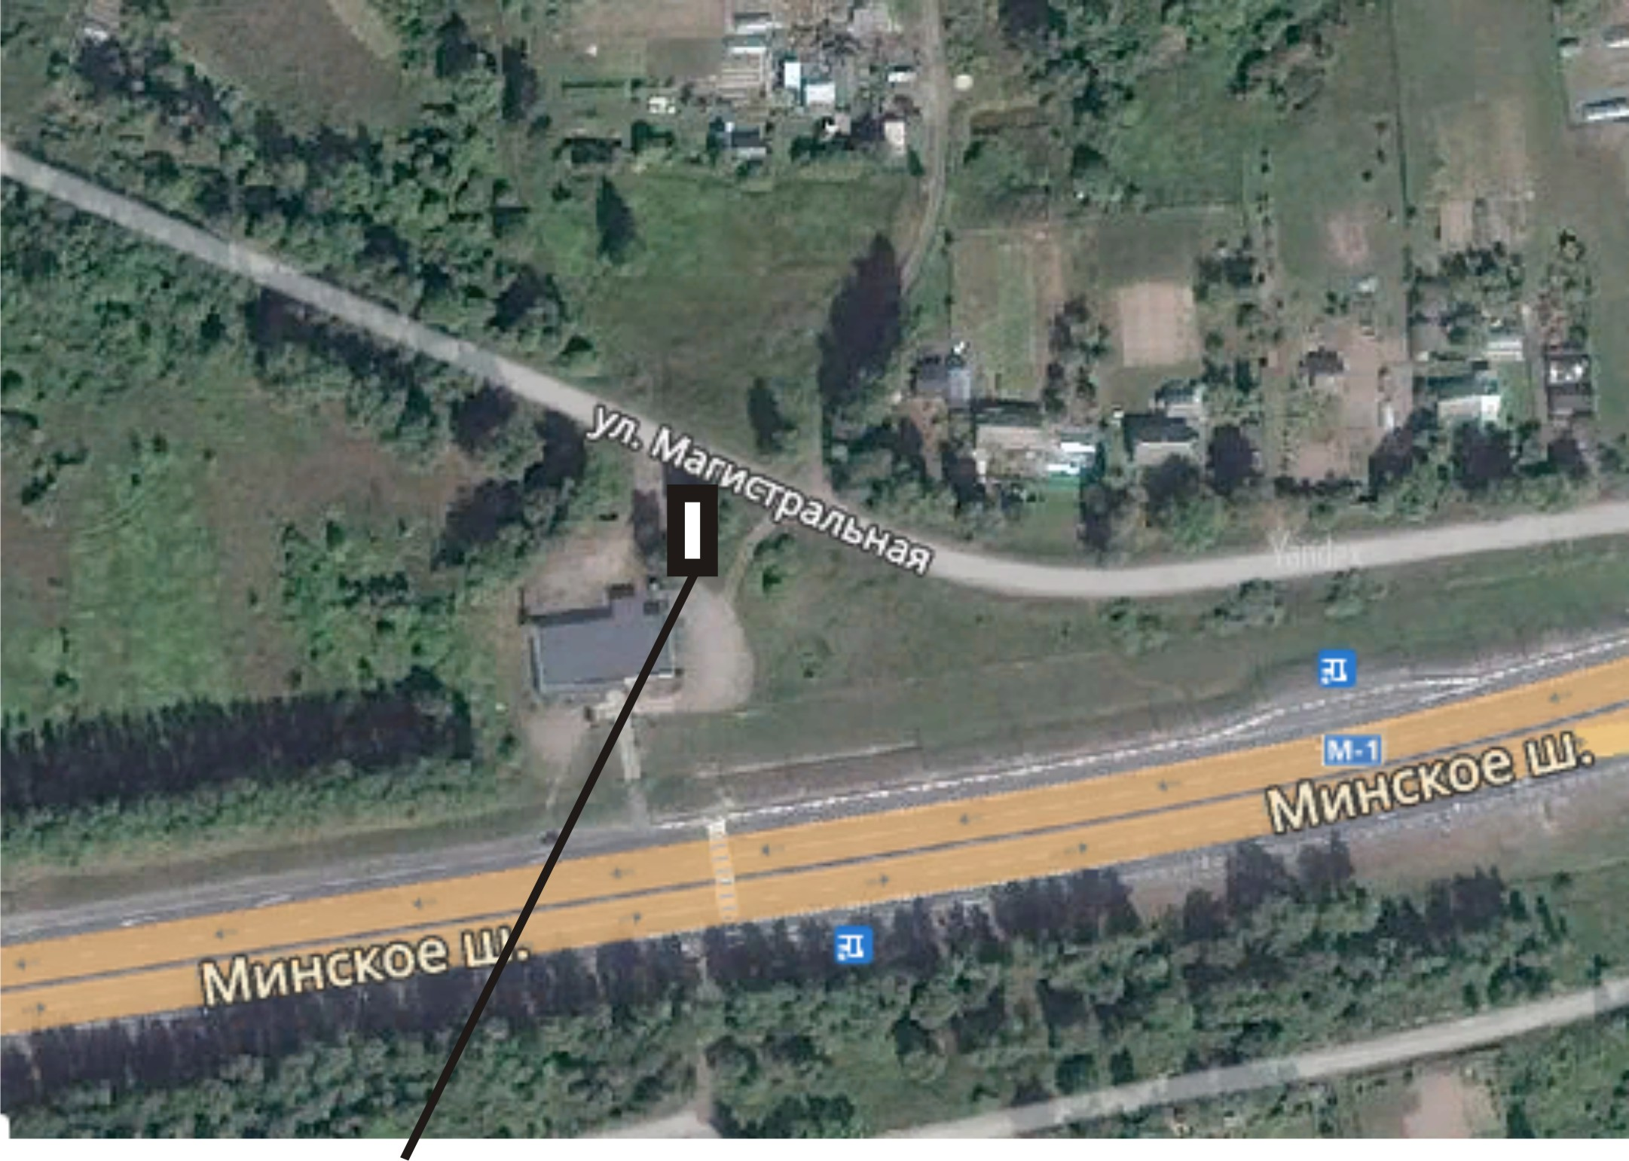  Место размещения площадки ТКО
9 | Смоленская область, Сафоновский район,  д. Анохово возле дома №3 ул.Дачная | 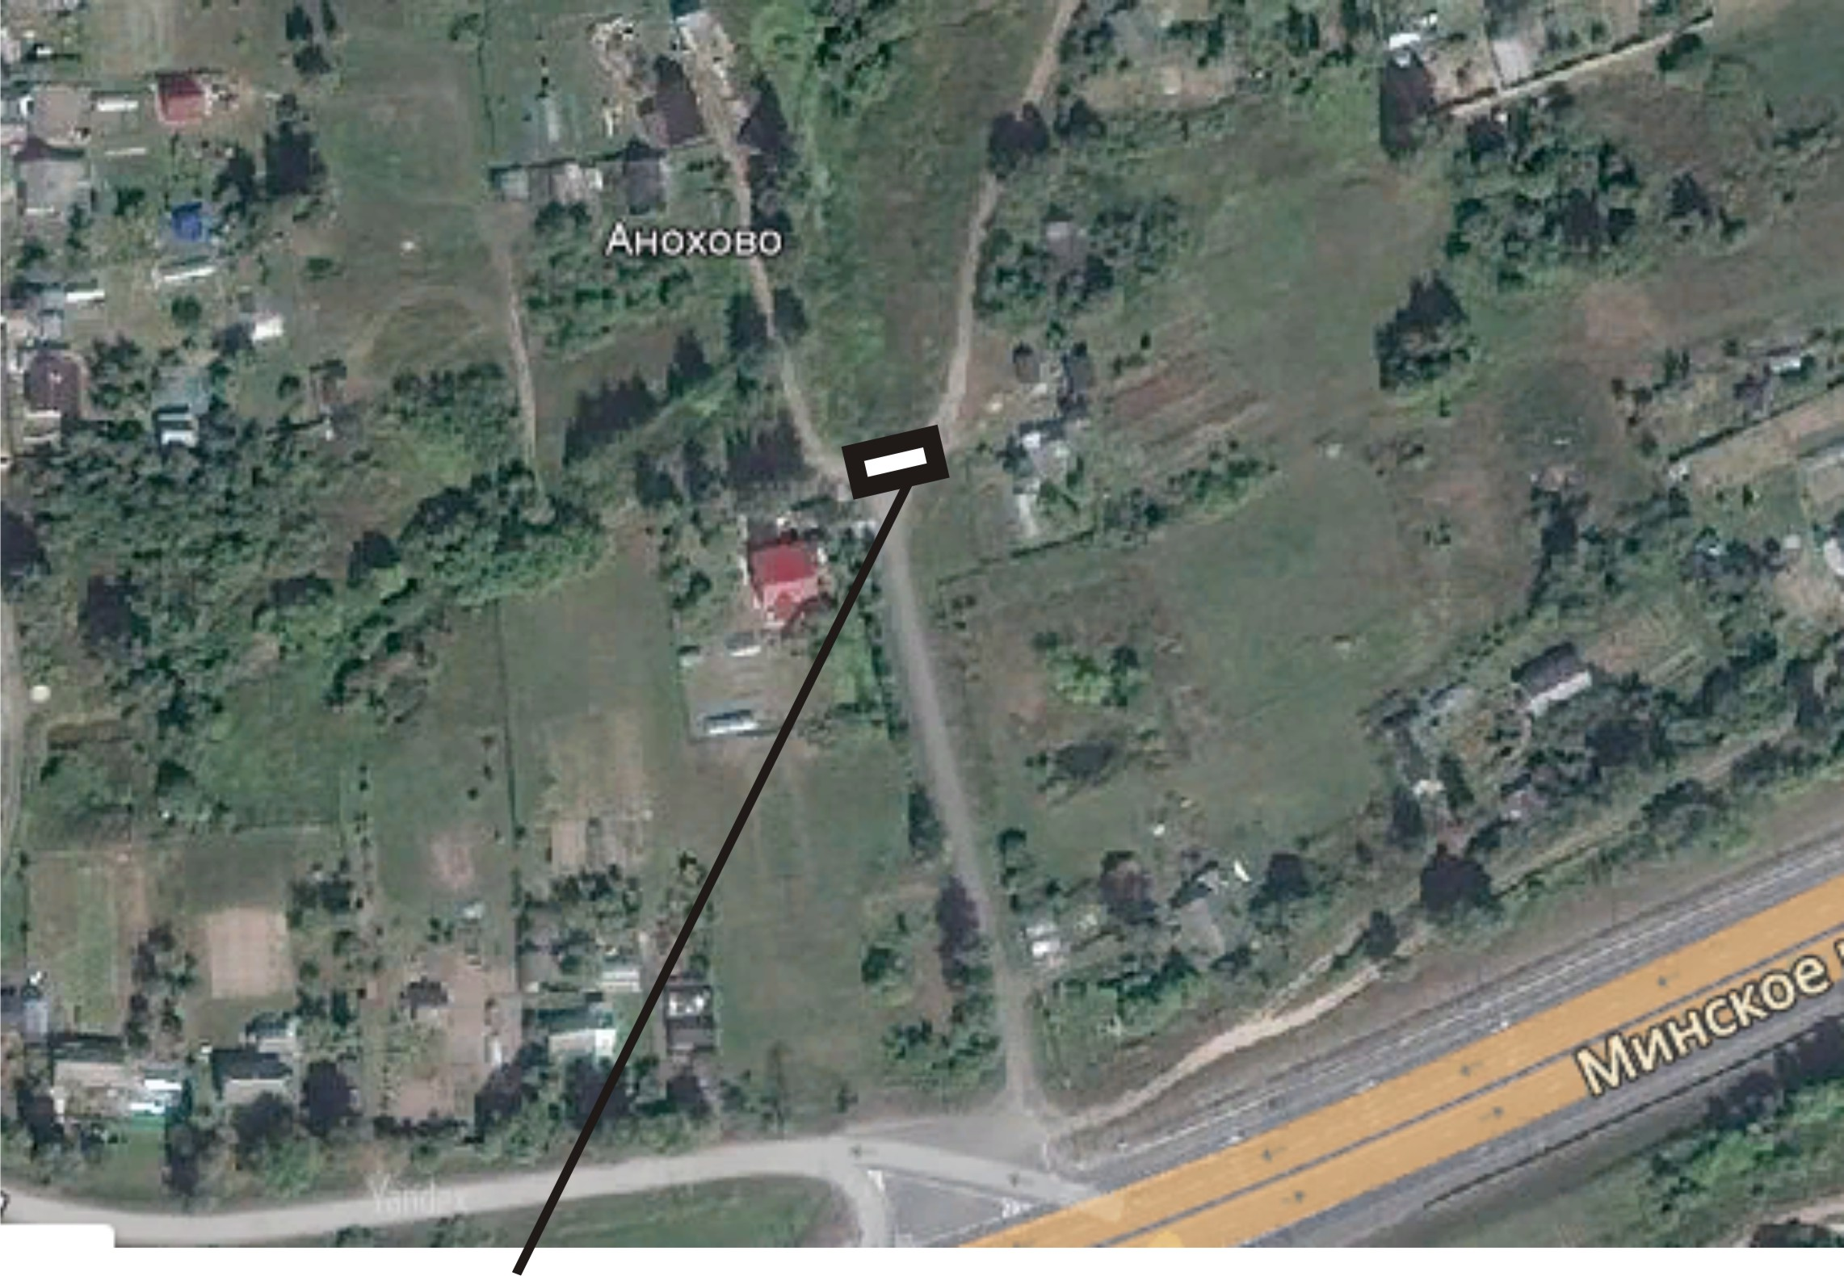  Место размещения площадки ТКО
10 | Смоленская область, Сафоновский район, д.Дроздово, ул.Механизаторов, напротив д.33 | 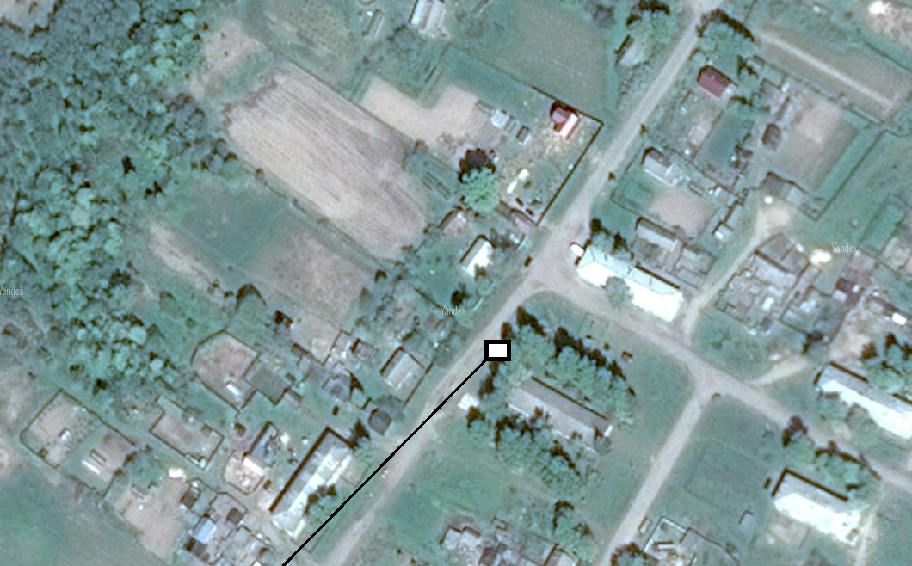  Место размещения площадки ТКО
11 | Смоленская область, Сафоновский район, д.Дроздово, ул.Механизаторов, возле д.23 | 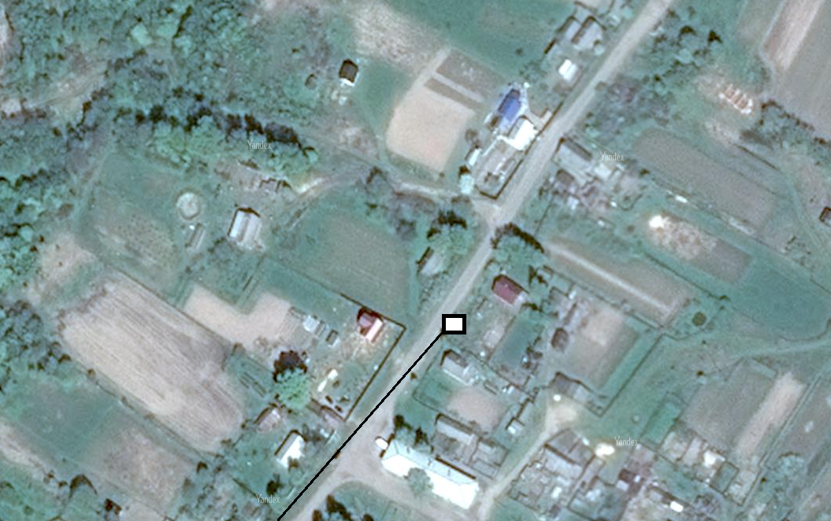  Место размещения площадки ТКО
12 | Смоленская область, Сафоновский район, д.Дроздово, пер.Молодежный, возле д.3 | 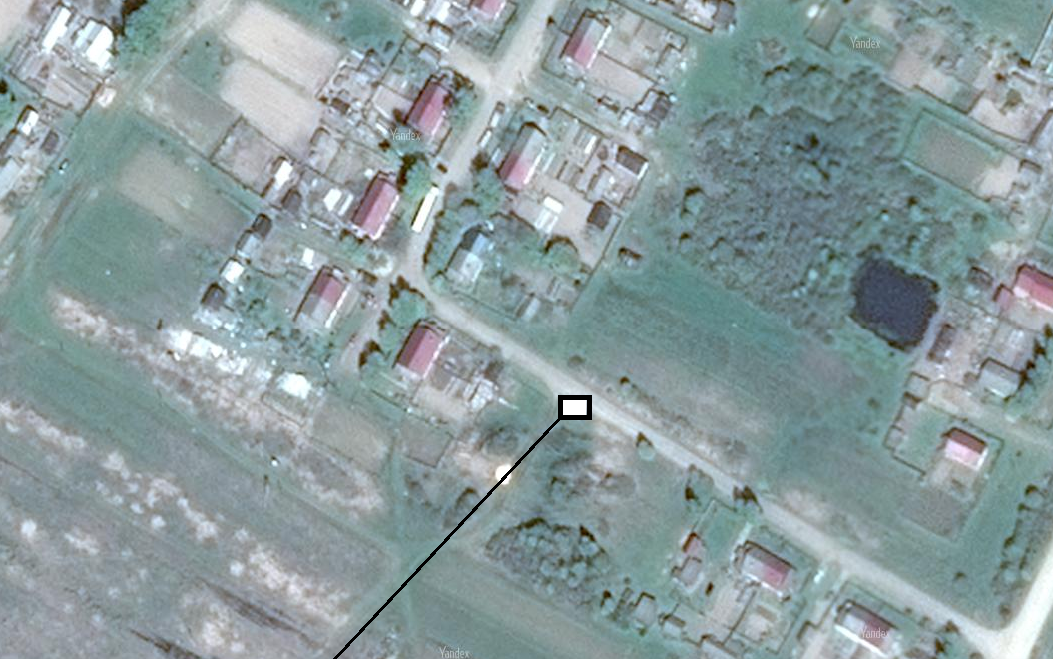  Место размещения площадки ТКО
13 | Смоленская область, Сафоновский район, д.Дроздово, ул.Центральная, возле водонапорной башни | 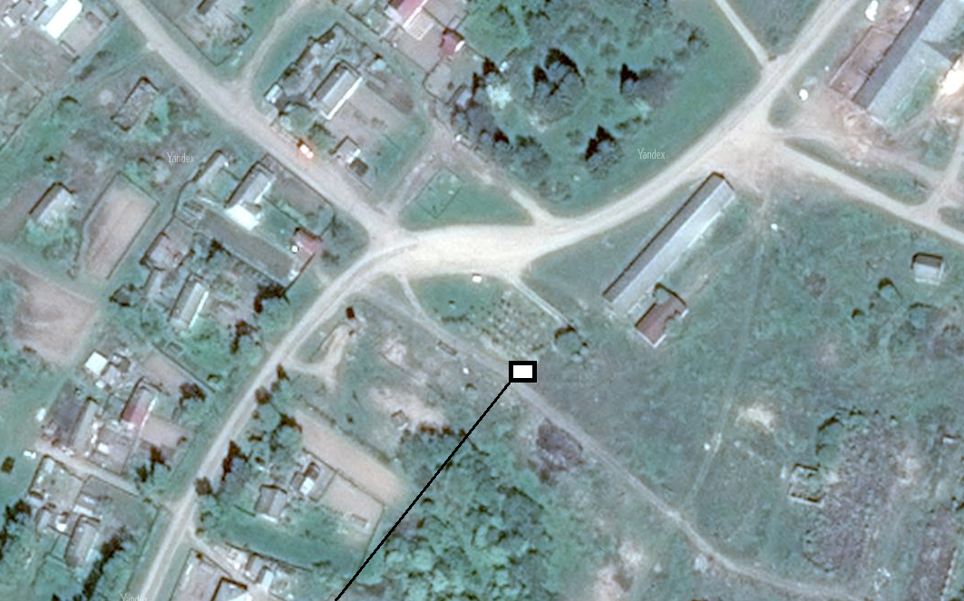  Место размещения площадки ТКО
14 | Смоленская область, Сафоновский район, д.Дроздово, кладбище | 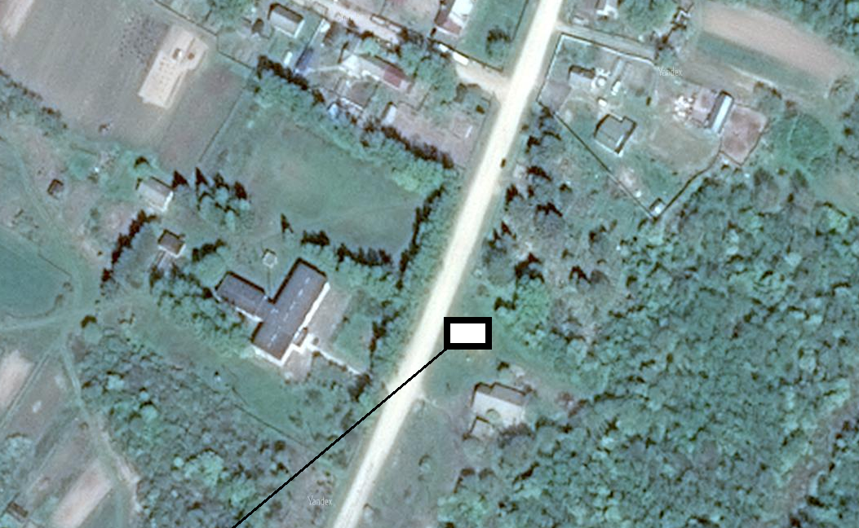  Место размещения площадки ТКО
15 | Смоленская область, Сафоновский район, д.Подсобное хозяйство, ул.Центральная | 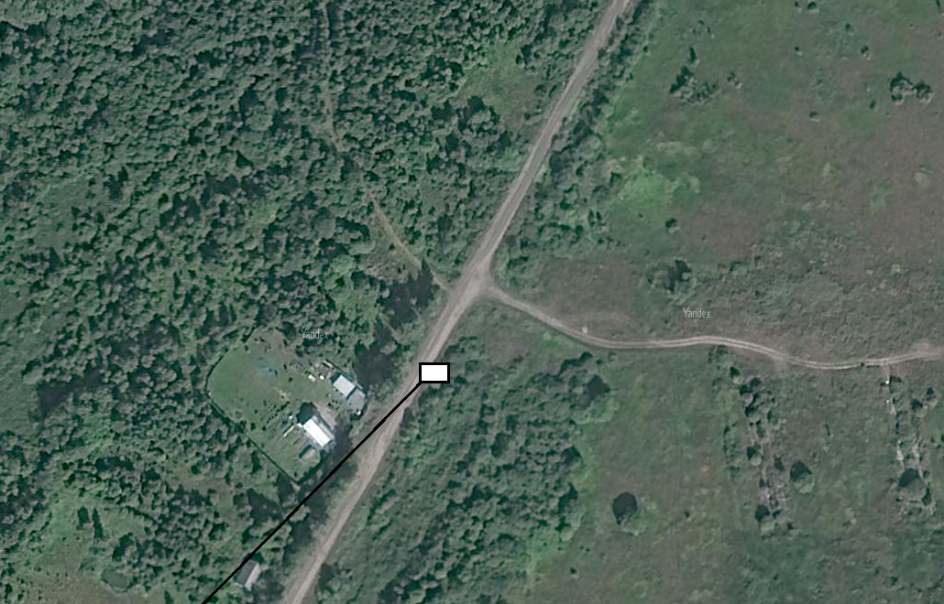  Место размещения площадки ТКО
16 | Смоленская область, Сафоновский район, д.Плещеево, ул.Центральная | 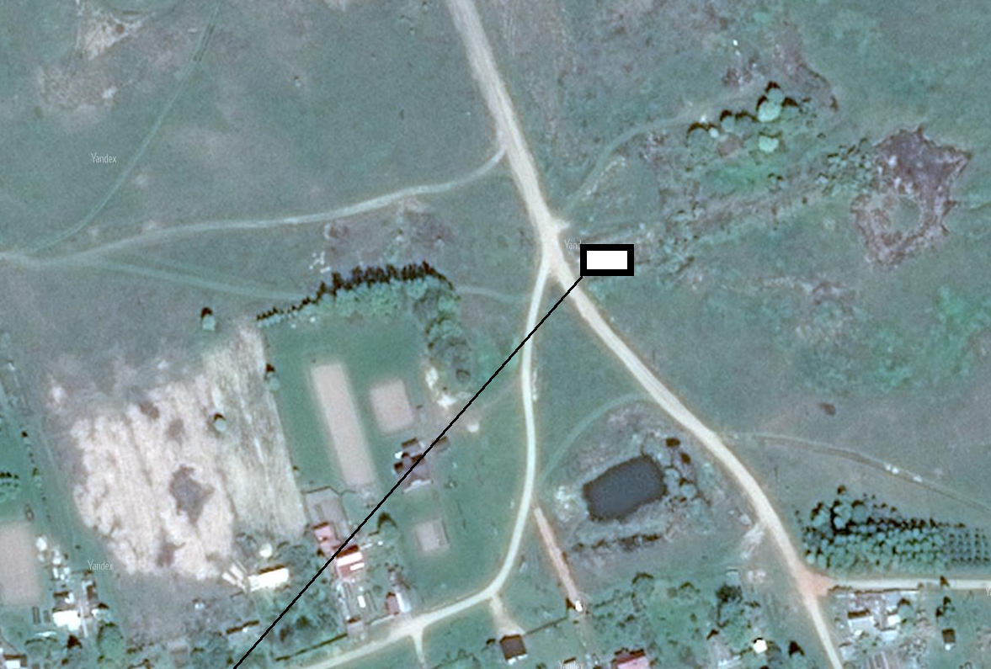  Место размещения площадки ТКО
17 | Смоленская область, Сафоновский район, д.Заворово | 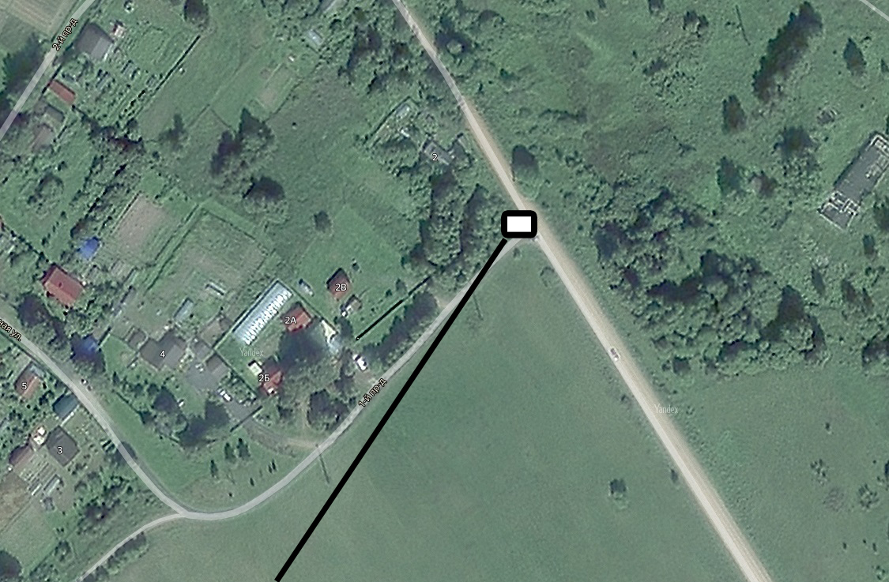  Место размещения площадки ТКО
18 | Смоленская область, Сафоновский район, д.Заворово | 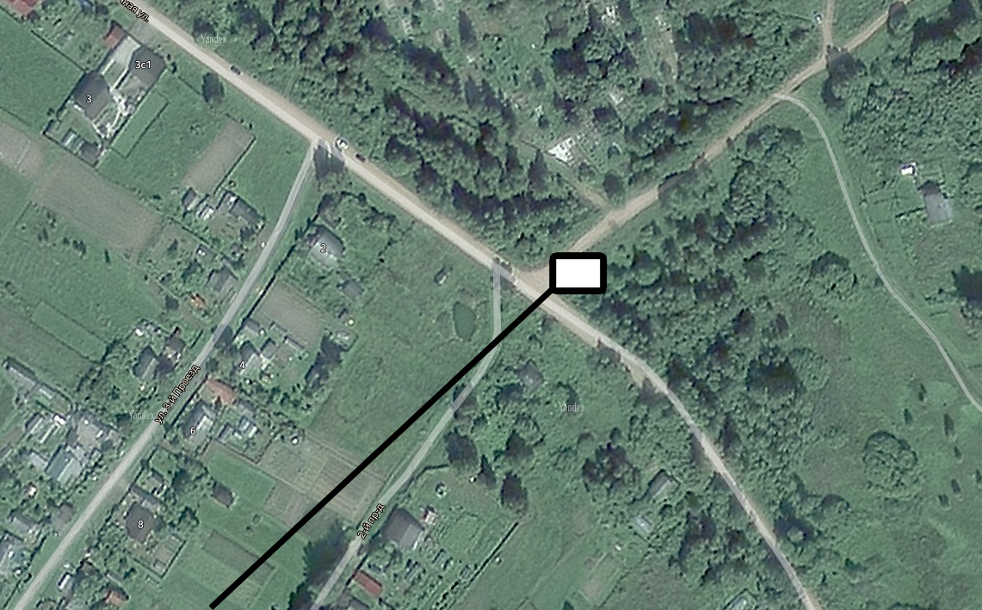  Место размещения площадки ТКО
19 | Смоленская область, Сафоновский район, 303 км + 170 м правая сторона автодороги Москва-Минск М-1. | 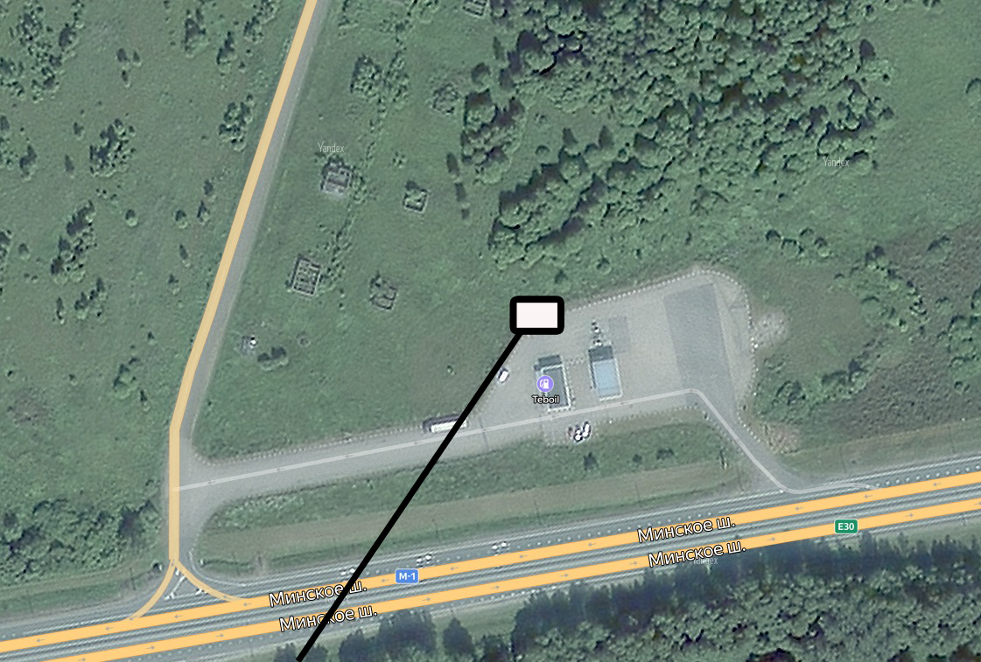  Место размещения площадки ТКО
20 | Смоленская область, Сафоновский район, д.Вышегор, кладбище | 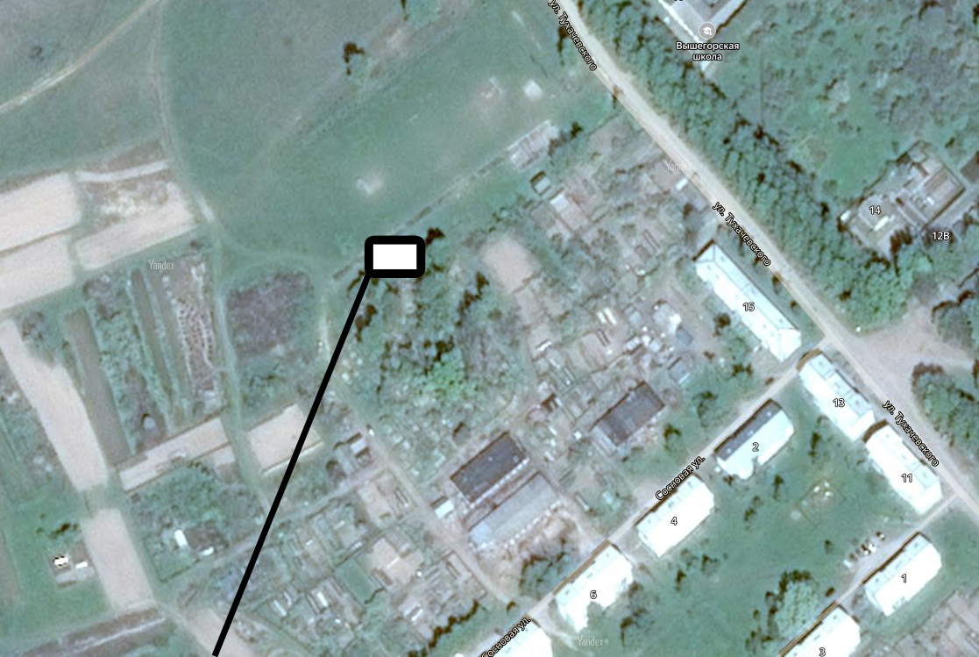  Место размещения площадки ТКО
21 | Смоленская область, Сафоновский район, д.Следнево, кладбище | 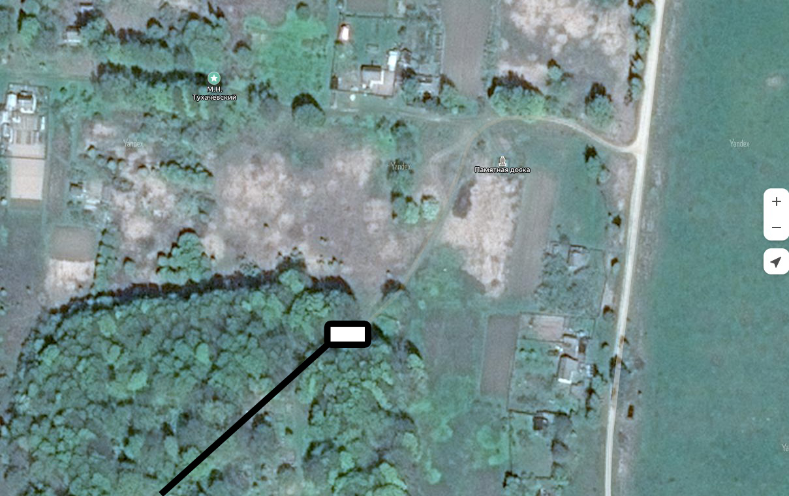  Место размещения площадки ТКО

